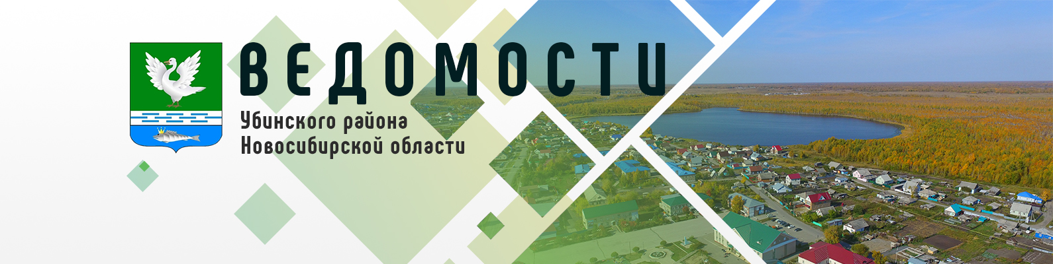

Периодическое печатное издание администрации
Убинского района Новосибирской области

15 сентября 2025 года № 98

АДМИНИСТРАЦИЯ УБИНСКОГО РАЙОНА
НОВОСИБИРСКОЙ ОБЛАСТИ

ПОСТАНОВЛЕНИЕ

от 15.09.2025 № 513-па

О завершении подготовки к работе в зимних условиях и начале
отопительного сезона 2025/26 года в Убинском районе Новосибирской области

В соответствии с постановлением Правительства Российской Федерации от 06.05.2011 № 354 «О предоставлении коммунальных услуг собственникам и пользователям помещений в многоквартирных домах и жилых домов», в связи с окончанием подготовки системы теплоснабжения к работе в осенне-зимний период 2025/26 года администрация Убинского района Новосибирской области п о с т а н о в л я е т:
1. Рекомендовать руководителю муниципального унитарного предприятия «Убинское коммунальное предприятие» Убинского района Новосибирской области считать началом отопительного сезона 2025/26 года 16 сентября 2025 года.
2. Опубликовать постановление в периодическом печатном издании администрации Убинского района Новосибирской области «Ведомости Убинского района Новосибирской области» и разместить на официальном сайте администрации Убинского района Новосибирской области в сети Интернет.
3. Контроль исполнения постановления возложить на исполняющую обязанности заместителя главы – начальника управления строительства, архитектуры, жилищно-коммунального и дорожного хозяйства администрации Убинского района Новосибирской области Рисова О.В.

Глава Убинского района
Новосибирской области О.Ф. Конюк

